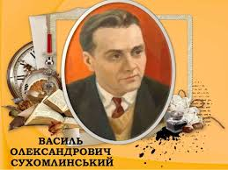

Фотозвіт про проведення Всеукраїнського місячника «Шкільна бібліотека – центр творчого розвитку дитини» (до 100-річчя від дня народження В.О.Сухомлинського) в КЗ «Тимченківська ЗОШ І-ІІІ ст.»

- Організація родинної виставки-вернісажу «Місто майстрів»

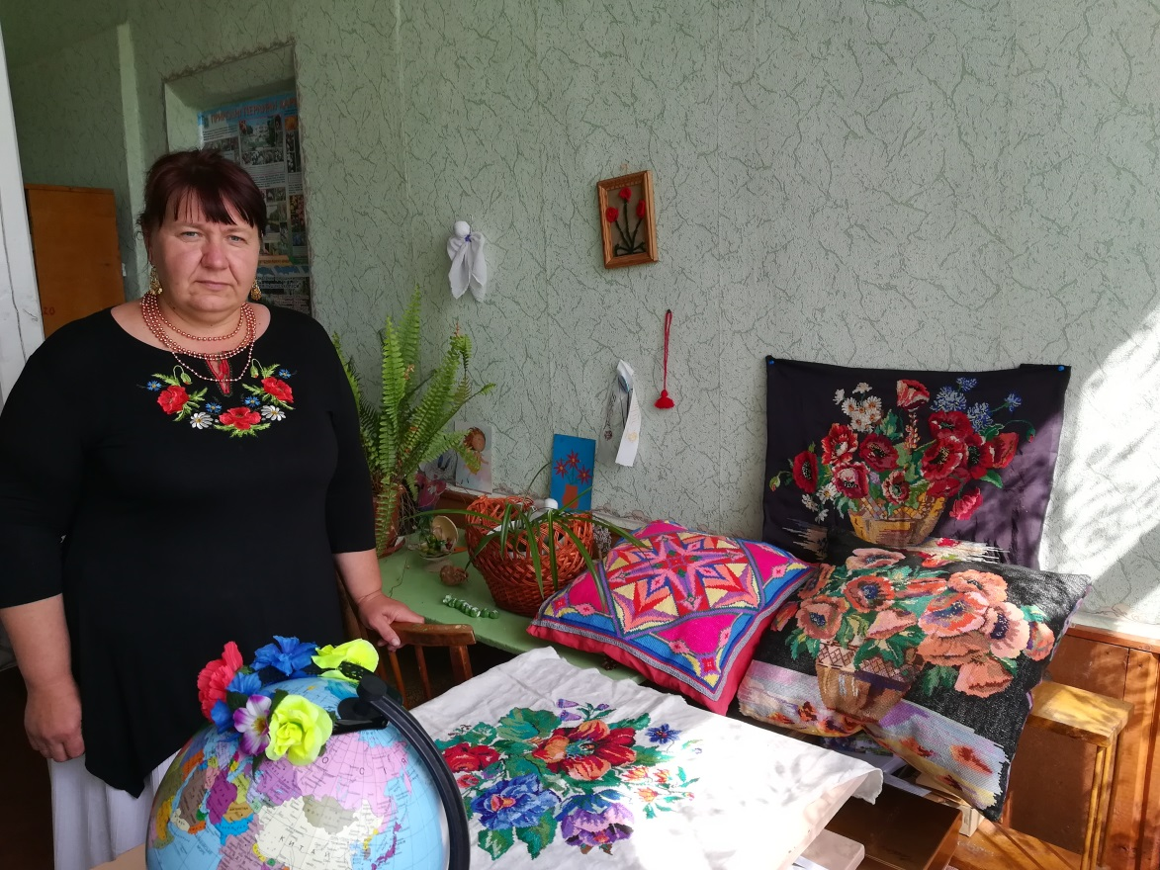
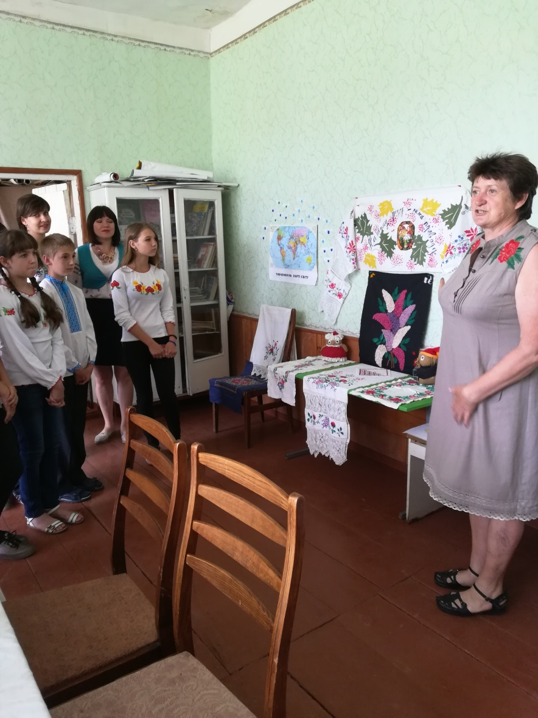

- День вистави бібліотечного театру «Казки театрального королівства»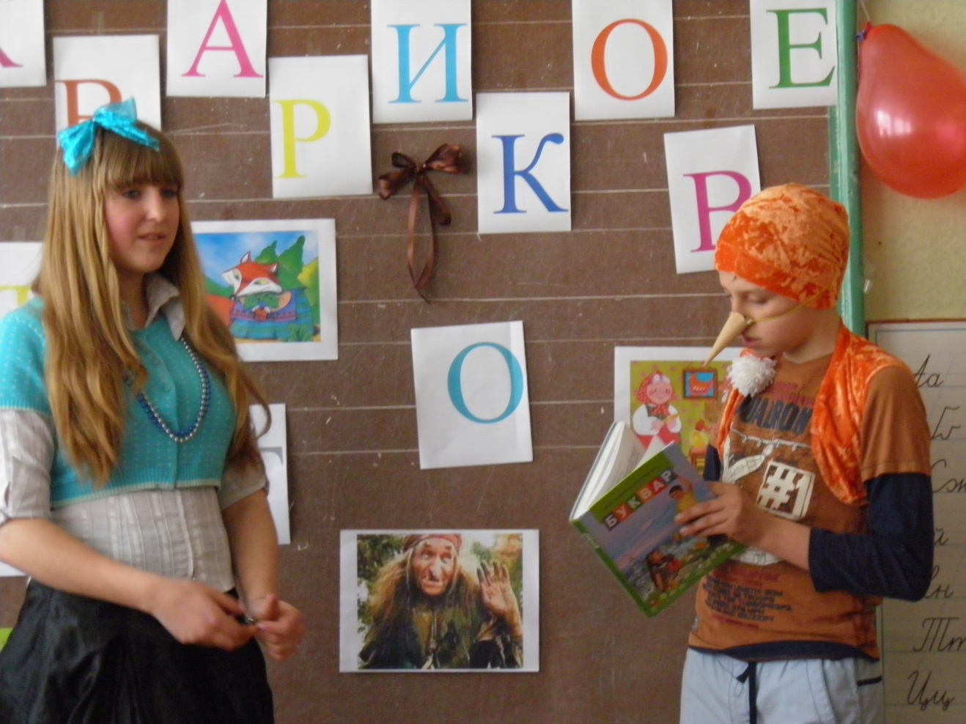
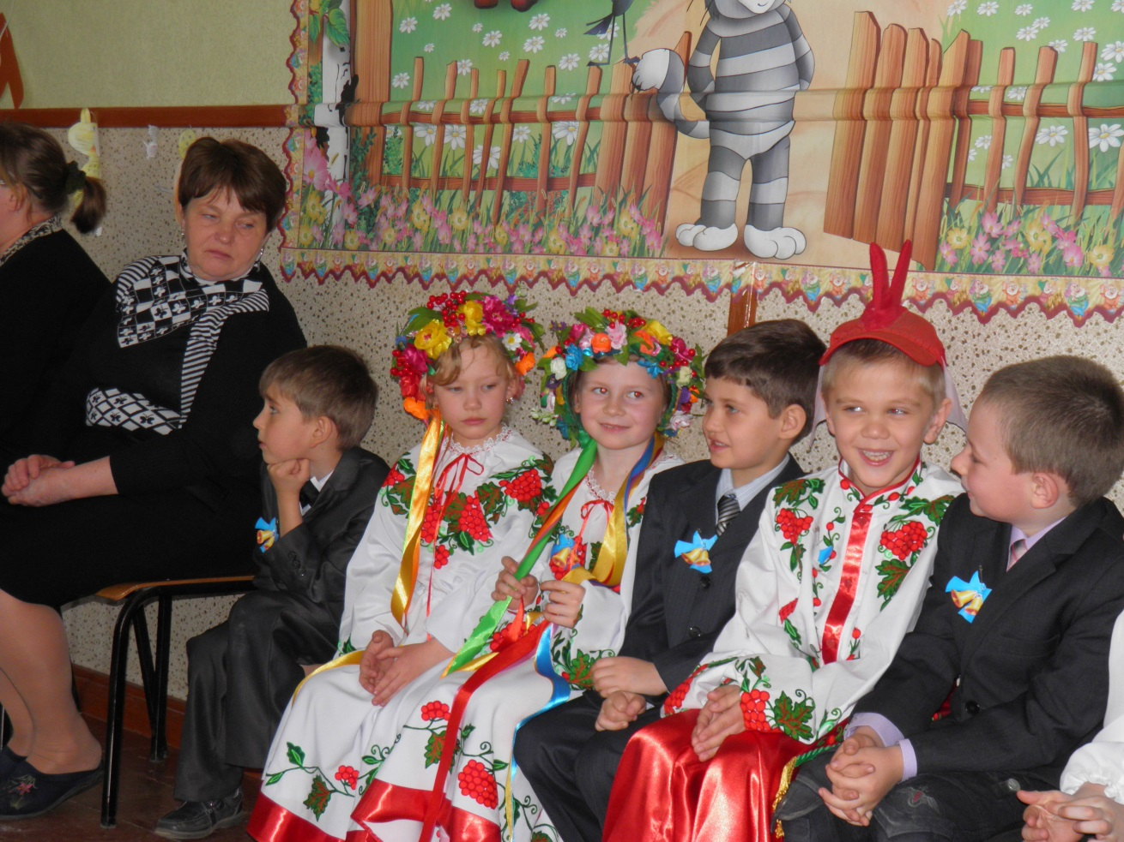

- Майстер –клас з декоративно-прикладного мистецтва – техніки рукоділля: витинанки та плетіння бісером
